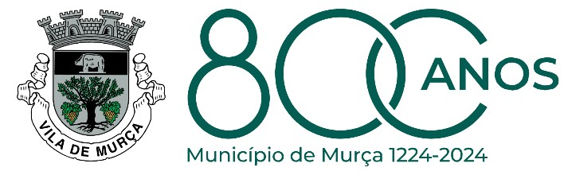

Requerimento

Apoio à esterilização de animais de companhia – aviso 3/2024 ICNF – DBEAC

Requerente

Nome _____________________________________________________________________
E-mail _____________________________________________________________________
Telefone _____________________________________________________________________
Localidade _____________________________________________________________________
N.º IBAN _____________________________________________________________________

Animal

Nome _____________________________________________________________________
N.º transporder _____________________________________________________________________

Cão Cadela

Gato Gata

Venho requerer o apoio aludido no aviso 3/2024 ICNF – DBEAC, apresentando copia/digitalização dos seguintes documentos

I Documento identificação animal companhia (DIAC), com indicação da data de esterilização
II Comprovativo de IBAN
aos _____ / Novembro / 2024

O requerente

_________________________________________

A compensação do valor requerido será feita até 30/03/25, caso seja considerada elegível pelo ICNF/DBEAC

O Município de Murça, responsável pelo tratamento dos dados deste documento, e eventuais anexos, informa que:

a) Contacto de Proteção de Dados privacidade@cm-murca.pt;

b) A finalidade do tratamento dos dados pessoais é a expressa no presente documento e eventuais anexos;

c) O fundamento legal desse tratamento é o fornecimento de bens e/ou prestação de serviços, e o cumprimento das obrigações contratuais e legais daí decorrentes na prossecução do interesse público e exercício de autoridade pública;

d) Os dados serão tratados por entidades terceiras/subcontratantes apenas por força de disposição legal ou por estrita necessidade da efetivação das finalidades referidas;

e) Os dados pessoais recolhidos, serão somente conservados pelo tempo estritamente necessário ou cumprimento de prazo fixado por Lei;

f) O titular dos dados pode exercer os direitos previstos no referido RGPD, designadamente o direito de informação, de acesso, de retificação, de apagamento, de limitação do tratamento, de portabilidade, de oposição e de reclamação para autoridade de controlo - Comissão Nacional de Proteção de dados - e-mail: geral@cnpd.pt, sem prejuízo das finalidades e prazos de conservação acima referidos;

g) A comunicação dos dados pessoais recolhidos constitui, requisito de cumprimento da finalidade indicada, e/ou obrigação legal e contratual, pelo que o titular está obrigado a fornecê-los e a atualizá-los;

h) Para informações sobre as práticas de privacidade do Município de Murça consulte a nossa página web em https://www.cm-murca.pt/p/rgdp;

